MANUAL
TRASTORNOS DEL APRENDIZAJE
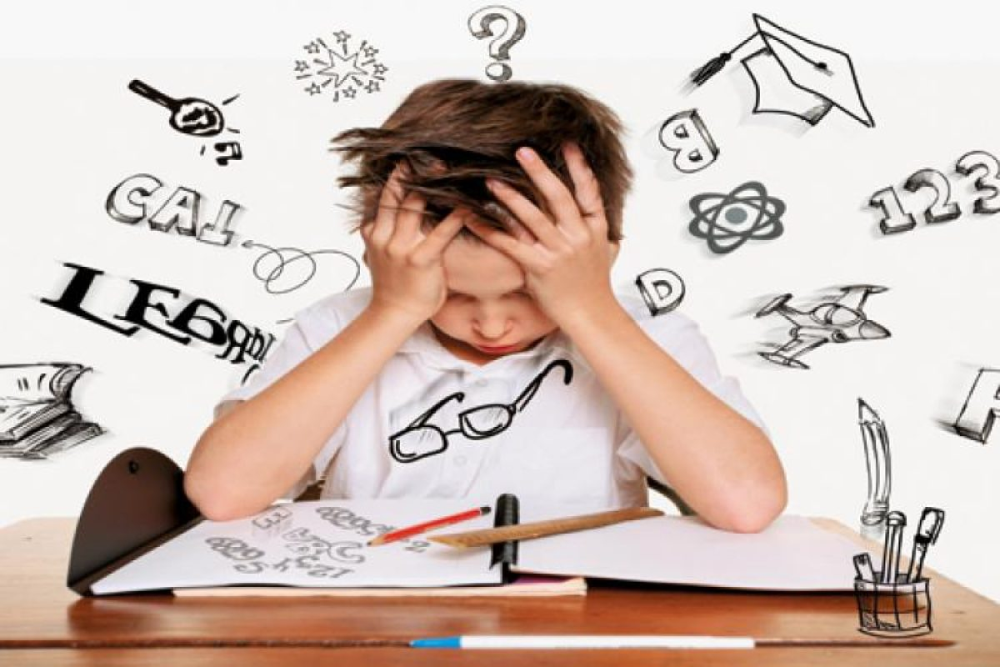

ÍNDICE | PÁGINA
Introducción | 3
- ¿Qué son los trastornos del aprendizaje? | 5
- Síntomas de los trastornos de aprendizaje | 6
- Posibles causas de las dificultades de aprendizaje | 7
- Factores intrínsecos del desarrollo del niño | 8
- Factores externos | 8
- Clasificación de los principales trastornos del aprendizaje | 13
- Dislexia | 13
- Discalculia | 14
- Trastorno del aprendizaje no verbal | 16

INTRODUCCIÓN:
Los trastornos del aprendizaje constituyen un conjunto de trastornos frecuentes que, en general, son poco conocidos por el colectivo pediátrico. Se calcula que, a escala global, un 5% de los niños sufren problemas de aprendizaje en la lectura, la escritura o el cálculo. Estos niños suelen ser diagnosticados y tratados habitualmente en el entorno escolar, pero cada vez es más frecuente que los padres, bien inicialmente, bien en etapas posteriores, consulten este problema con el pediatra.
Los trastornos del aprendizaje son problemas que afectan la capacidad del niño de recibir, procesar, analizar o almacenar información, los cuales pueden causar dificultades para leer, escribir, deletrear o resolver problemas matemáticos.
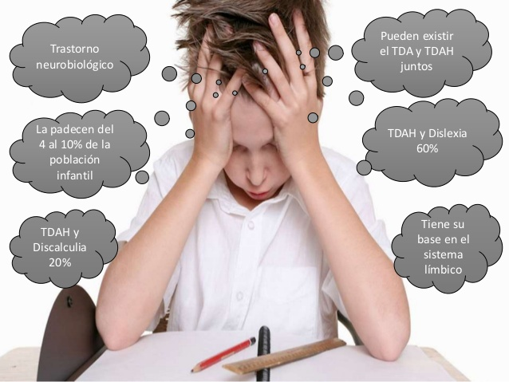
La discalculia o dificultad en el aprendizaje de las matemáticas, se refiere a una dificultad permanente para aprender o comprender los conceptos numéricos, principios de conteo o aritmética. Estos problemas, por lo general, se denominan dificultad en el aprendizaje de las matemáticas. Alrededor de la mitad de los niños con discalculia también presenta un retraso o deficiencias en el aprendizaje de la lectura, y muchos tienen trastornos por déficit de atención.
La dislexia o trastorno de la lectura, se refiere a una dificultad inesperada para leer; inesperada en el sentido que todos los factores necesarios para este aprendizaje parecieran estar presentes.
El fracaso lector se relaciona estrechamente con el fracaso escolar y con problemas emocionales, sociales y conductuales posteriores, ya que la lectura se considera un factor protector que ayuda a enfrentar desventajas económicas y/o sociales. La competencia matemática representa una varianza del empleo, ingresos y productividad laboral. Por ello, los trastornos del aprendizaje representan un problema grave de salud, que deriva en dificultades permanentes en las habilidades de aprendizaje, tanto en la escuela como en el ámbito laboral.
El aprendizaje es la base donde se sustenta el desarrollo de una persona, exigiendo que nuestro sistema nervioso sea modificado por los estímulos ambientales que recibe.
Podríamos afirmar que el aprendizaje sería según Nisbet y Shucksmith (1987) "Las secuencias integradas de procedimientos o actividades que se eligen con el propósito de facilitar la adquisición, el almacenaje y/o la utilización de información o conocimiento", de tal manera que el dominar las estrategias de aprendizaje permite al alumnado planificar u organizar sus propias actividades de aprendizaje.
La vida de un ser humano se desarrolla merced a su capacidad de incorporar actividades aprendidas, sobre una base fundamental de actividades innatas. Unas y otras dependen del funcionamiento del sistema nervioso. Hay formas diferentes de aprendizaje las que se adquieren mediante la puesta en acción de distintos procesos cognitivos que tienen su base en el sistema nervioso y que utilizarán, también, áreas y estructuras diferentes del cerebro y cerebelo.

- ¿QUÉ SON LOS TRASTORNOS DEL APRENDIZAJE?:
Al momento de definir que son los trastornos del aprendizaje (TA), hay que considerar que cada persona tiene un ritmo propio para asimilar los aprendizajes. Dentro del aula, nos encontramos con distintos tipos de niños: brillantes, que aprenden y asimilan los conceptos rápidamente y con facilidad; “normales”, que aprenden al ritmo esperado y con las dificultades típicas; niños a los que aprender y asimilar los conceptos les supone una mayor dificultad que a los demás, pero que con un mínimo esfuerzo/tiempo suplementario llegan a superarlos sin problemas.

Así mismo, nos encontramos con niños que presentan trastornos en el aprendizaje manteniendo necesidades persistentes y graves para asimilar determinados conceptos académicos.
La definición más utilizada de trastorno del aprendizaje es la incapacidad persistente, inesperada y específica para adquirir de forma eficiente determinadas habilidades académicas y que ocurren a pesar de que el niño tenga una inteligencia normal, siga una escolarización adecuada y su entorno socio-cultural sea favorable.
Suele aceptarse que los niños con Trastorno del aprendizaje (TA) han de tener un nivel cognitivo en rangos normales o altos. El problema de los niños con déficit cognitivo es distinto y, siendo estricto, no pertenece al campo de los TA. Sin embargo, sí creemos importante resaltar que cuanto mayor sea la capacidad cognitiva del niño, mejor podrá enfrentarse a un posible TA, es decir, desarrollará antes y mejores estrategias para superar problemas concretos generados por el trastorno.
Muchos niños pueden tener dificultades en la escuela con respecto a algunos temas o habilidades de vez en cuando. Cuando los niños se esfuerzan y todavía luchan con un conjunto específico de habilidades, esto podría ser signo de un trastorno del aprendizaje.
Tener un trastorno del aprendizaje significa que un niño tiene una dificultad en una o más áreas del aprendizaje, aun cuando su motivación o inteligencia en general no estén afectadas.
  - Síntomas de los trastornos del aprendizaje:
- Dificultad para distinguir entre derecha e izquierda.
- Invertir letras, palabras o números después de primer o segundo grado.
- Dificultad para reconocer patrones, o clasificar objetos por su tamaño o forma.
- Dificultad para entender y seguir instrucciones, o mantenerse organizado.
- Dificultad para recordar lo que se acaba de decir o lo que se acaba de leer.
- Falta de coordinación al moverse.
- Dificultad para realizar tareas con las manos, como escribir, cortar o dibujar.
- Dificultad para entender el concepto del tiempo.
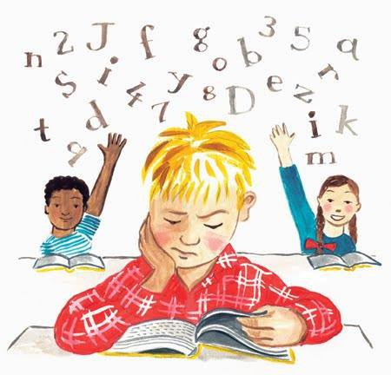
Los niños con trastornos del aprendizaje pueden sentirse frustrados por no poder dominar un tema a pesar de su esfuerzo, y pueden comportarse mal, sentirse desamparados o abstraerse. El trastorno del aprendizaje también puede presentarse con trastornos conductuales o emocionales, como el trastorno por déficit de atención e hiperactividad o ansiedad.

- POSIBLES CAUSAS DE LAS DIFICULTADES DE APRENDIZAJE:
Una de las tareas fundamentales del maestro y quizás la más importante ante la problemática:
"El niño que no aprende al ritmo de los demás" es buscar el motivo, la causa por la cual esto ocurre. Las primeras interrogantes que puede hacerse el maestro entre otras son las siguientes:
- ¿He utilizado adecuados métodos de enseñanza?
- ¿Utiliza el niño adecuados métodos de estudio?
- ¿Asiste regularmente a clases?
- ¿Tendrán algún conflicto familiar que le preocupa?
La búsqueda de respuestas a estas preguntas y a muchas otras puede ayudar a explicar los factores que afectan el proceso de aprendizaje, los cuales según nuestra consideración pudieran ser agrupados en dos grandes grupos:
- Factores intrínsecos al desarrollo del niño.
- Factores externos de la situación enseñanza – aprendizaje.
Los factores intrínsecos son aquellos que expresan alguna desviación en el desarrollo del niño. Esta desviación puede tener un carácter leve, transitorio o grave y menos reversible. Estos factores operativamente pueden clasificarse de la forma siguiente:
  - Factores intrínsecos del desarrollo del niño:
- Desviaciones leves
- Estados cerebro-asténicos.
- Deficiencias sensoriales y del lenguaje leves.
- Alteraciones emocionales transitorias.
- Inmadurez afectiva.
- Depravación psíquica.
- Desviaciones graves o manifiestas
- Deficiencias sensoriales y del lenguaje graves.
- Retraso mental
- Trastorno de la conducta
  - Factores externos:
- Inadecuada organización del proceso docente-educativo.
- Ausentismo escolar.
- Abandono social y pedagógico

Estados Cerebro Asténicos
Los estados cerebro asténicos se caracterizan por un debilitamiento del sistema nervioso y cuyas causas pueden ser lesiones traumáticas leves del cerebro, fenómenos residuales de las enfermedades inflamatorias del cerebro y encefalopatías producidas por intoxicación, enfermedades infecciosas graves y somáticas graves o crónicas. También actúan como causa las situaciones psicotraumatizantes prolongadas.
La característica esencial que se observa en estos menores es la rápida fatiga con marcada disminución de la capacidad de trabajo y poca concentración de la atención. Por ello no pueden sostener durante largo tiempo un trabajo intelectual de cierta intensidad. Con frecuencia presentan dolores de cabeza y debilitamiento de la memoria lo que tiene una incidencia significativa en el proceso de aprendizaje.
En su conducta se observan rasgos característicos: Algunos son excitables, intranquilos, irritables, llorones, tensos. Otros son lánguidos, lentos, inhibidos. Son altamente sensibles a los estímulos fuertes; por eso en un aula de muchos niños, donde la maestra habla en un tono de voz muy alto tienden a desorganizarse fácilmente. Su estado de ánimo por lo general es inestable.
Las dificultades en el aprendizaje se producen porque rápidamente olvidan los procedimientos para resolver determinadas tareas escolares, las simplifican. Se observan muchas dificultades en la escritura como repetición de letras y sílabas, omisiones, por el rápido cansancio que los lleva a trabajar con descuido y sin concentrar la atención.
Generalmente reaccionan mucho mejor en el trabajo individual y en pequeños grupos de alumnos.
En la atención pedagógica correctiva de estos niños es necesario garantizar un ambiente familiar y escolar muy tranquilo, suave y equilibrado. Evitar excesos de tareas escolares durante un tiempo prolongado, propiciando el cambio de actividad necesario para el descanso de acuerdo a la curva de fatiga del niño.
Inmadurez Afectiva
En este grupo incluimos aquellos niños que por una educación familiar inadecuada no han logrado un desarrollo de los componentes de la esfera efectiva acorde con su edad. Generalmente proceden de hogares de padres sobreprotectores e inmaduros que no han propiciado las condiciones para que el niño crezca emocionalmente. Estos menores se caracterizan por su infantilismo, características regresivas en su conducta correspondiente a una edad menor a pesar de poseer un nivel intelectual normal, tienden a manifestar una conducta impulsiva y egocéntrica típica del período, preescolar. Desean realizar actividades que no requieren de una elaboración intelectual para resolver con éxito las exigencias de la actividad docente. Prefieren jugar y tienen dificultad para captar la seriedad de la situación escolar.
Pueden ser caprichosos, intranquilos. Hacen cuadros de perretas, son ñoños. Sus dificultades en el aprendizaje están relacionadas con la falta o el insuficiente esfuerzo cognoscitivo, el poco desarrollo de intereses escolares, el carácter irreflexivo en la solución de las tareas escolares y en general por la deficiente regulación que ejerce la esfera afectiva sobre la cognoscitiva. Es importante diferenciar estos niños de los incluidos en la categoría "Retardo en el desarrollo psíquico”, ya que en estos últimos el ritmo lento en el desarrollo contempla la esfera afectiva y la cognoscitiva a diferencia de los menores con inmadurez afectiva que se observa un buen desarrollo de los procesos cognoscitivos. Cuando se motivan por la actividad y se concentran en la misma, pueden obtener resultados no sólo normales, sino también superiores. El trabajo pedagógico debe ir dirigido fundamentalmente a la orientación de la familia para la modificación de su estrategia educativa. Tanto en el ambiente escolar como familiar deben desempeñar tareas y responsabilidades de complejidad. Reforzar positivamente las conductas de su edad, ignorar o no criticar las conductas regresivas.
Deprivación Psíquica
La deprivación psíquica se identifica como ausencia total o parcial de estímulos psicológicos (cognoscitivos - afectivos) necesarios para el desarrollo normal de un individuo. Cuando esta deprivación es muy intensa y ocurre en las etapas tempranas de la vida puede llegar a alterar de tal forma el funcionamiento del sistema nervioso central que se producen no sólo cambios psicológicos sino también fisiológicos. Se ha descrito por ejemplo cómo niños que han sido separados muy tempranamente de la estimulación materna han llegado a conformar cuadros anormales de significativa gravedad.
Las dificultades en el aprendizaje se explican por el pobre desarrollo que presentan en sus diferentes procesos psíquicos: percepción, memoria, lenguaje, pensamiento, emociones, motivos, intereses. Al comenzar en la escuela no han alcanzado la maduración necesaria de toda su actividad psíquica que le permita responder con éxito a las exigencias del programa escolar. Presentan una percepción inexacta, poco diferenciadora. Su vocabulario es muy limitado en el orden cuantitativo y cualitativo. Hay disminución de la productividad de la memoria por los trastornos de la atención y escasos recursos para la memorización.
Generalmente su pensamiento funciona a nivel concreto situacional. Cuando estos niños son sometidos a un programa correctivo intenso de los distintos procesos psíquicos y se les suministra una estimulación cognoscitiva y afectiva adecuada, se constata una mejoría notable en la productividad del aprendizaje y en el desarrollo de su personalidad.
Abandono Pedagógico
El factor anterior no pocas veces se une al llamado abandono pedagógico, que a su vez se combina con frecuencia al abandono sociofamiliar. Regularmente el niño que no aprende al ritmo de la media del grupo, o mantiene una conducta que molesta e interfiere la disciplina escolar, o se muestra muy inhibido se deja a su suerte. Pocas veces se les manda a participar en clases, no se atienden adecuadamente sus dificultades, no se le asignan tareas diferenciadas, ni se da atención individual según sus necesidades. Ante este tratamiento pedagógico estos escolares poco a poco se van incorporando al grupo de niños con dificultades en el aprendizaje, provocado y agravado por el abandono pedagógico. Si el niño que presenta dificultades en la lectura, es al que menos se le manda a leer en el aula, apenas se le hacen preguntas y se dan pocas tareas para el hogar posiblemente en largo tiempo no podrá resolver estas dificultades y por el contrario lo que harán es agravarse. A la dificultad inicial se unirá la desmotivación, la inseguridad por el sentimiento de minusvalía en su condición de niño marginado, o una conducta desajustada a veces hasta agresiva, contra el ambiente que le resulta hostil porque no le da participación. Si el abandono pedagógico por parte del maestro tiene como antecedente y como condición actual, un ambiente familiar que brinda poca estimulación cognoscitiva y afectiva, que no proporciona estímulos suficientes para la formación de hábitos e intereses docentes, ni para el enriquecimiento de sus vivencias, estaremos en presencia de un caso de abandono pedagógico y sociofamiliar. Algunos padres atienden necesidades materiales de sus hijos, pero creen erróneamente que la educación depende sólo de la escuela. Otros por su bajo nivel cultural y social no son capaces de brindar una formación adecuada, aún en las conductas más elementales de adaptación escolar. Al maestro le corresponde una gran responsabilidad en la solución de esta problemática. Debe estudiar con profundidad las ciencias pedagógicas y psicológicas para contar con las herramientas fundamentales de trabajo con los alumnos. El maestro que además de poseer maestría pedagógica y conocimientos de las particularidades individuales de cada alumno, es capaz de ejercer una exigencia racional y tener habilidad para encontrar lo positivo de cada niño, brindará una gran ayuda pedagógica y psicológica al mismo. Es una regla de oro para llevar adelante al niño con dificultades en el aprendizaje, que el maestro tenga el verdadero deseo de buscar las causas que provocan estas dificultades, que piense además que es él el que mejor puede ayudarlo. Rechazar cualquier idea de segregación y estar convencido que con su maestría pedagógica y su confianza en el progreso del niño logrará elevar su rendimiento académico.
- CLASIFICACIÓN DE LOS PRINCIPALES TRASTORNOS DEL APRENDIZAJE:
Los trastornos del aprendizaje presentan una amplia clasificación inicial en dos grandes grupos de TA:
- Primero; El de los niños disléxicos, que es el más numeroso y engloba a aquellos niños que tienen necesidades con la lectura, la escritura o problemas en la secuenciación, que incluye el deletreo o las dificultades para las secuencias automáticas (días semana, lectura horaria)
- Segundo; El de los niños con problemas para la adquisición de habilidades “no verbales” o procedimentales, como las matemáticas, la resolución de problemas, las habilidades viso-espaciales, la coordinación motora o la percepción táctil. En este último grupo están englobados los denominados “trastornos del aprendizaje no verbal”.
Así mismo se han seleccionado tres grandes grupos diagnósticos:
- La dislexia (trastorno de la lectoescritura)
- La discalculia (también denominado trastorno de las matemáticas, y que en realidad es un subtipo de TA no verbal)
- Los trastornos del aprendizaje no verbal (en realidad, un gran cajón de sastre donde se incluyen varios trastornos).
  - Dislexia:
La dislexia es el trastorno de aprendizaje más frecuente y también el más estudiado. Se define como un trastorno del neurodesarrollo que genera problemas en el aprendizaje y el uso del lenguaje, la lectura y la escritura, ya que se ven afectadas las áreas básicas del proceso fonológico y de decodificación de palabras aisladas.
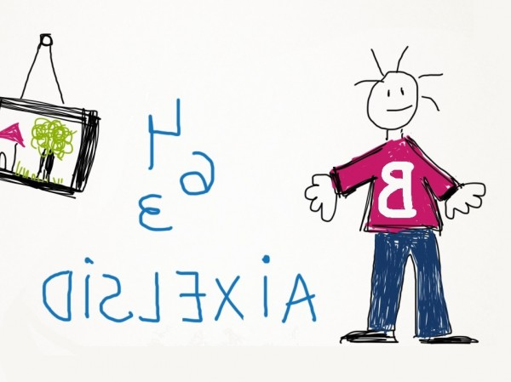
Se suele utilizar el término de dislexia del desarrollo para diferenciar la dislexia que acontece en los niños durante la etapa escolar, de aquella que acontece en etapas posteriores de la vida en pacientes que pierden las habilidades lectoras previamente adquiridas (como, por ejemplo, la dislexia secundaria a un daño cerebral adquirido).
Existen múltiples teorías que intentan explicar la base neurobiológica del trastorno. La más aceptada actualmente se basa en el modelo de déficit fonológico, si bien no explica de una forma satisfactoria todos los aspectos implicados en la dislexia. De una forma sintética, los disléxicos tendrían problemas para la decodificación fonológica, lo que significa que les cuesta encontrar la correspondencia entre los elementos básicos del lenguaje escrito (grafemas) y los elementos básicos del lenguaje verbal (fonemas).
La dislexia es un trastorno familiar y hereditario, por lo que la historia familiar de dislexia es un factor determinante de cara al diagnóstico temprano de un niño con sospecha de este trastorno. La dislexia no es un trastorno curable pero sí tratable. Existen distintos enfoques terapéuticos dependiendo de la edad del individuo.
  - Discalculia:
La discalculia del desarrollo (al igual que en la dislexia, se utiliza el término más exacto de discalculia del desarrollo para diferenciarla de la discalculia adquirida del adulto) es un trastorno del aprendizaje que provoca en el niño dificultad para la adquisición de las habilidades matemáticas en niños con una inteligencia normal, estabilidad emocional y con una formación académica adecuada o estándar.
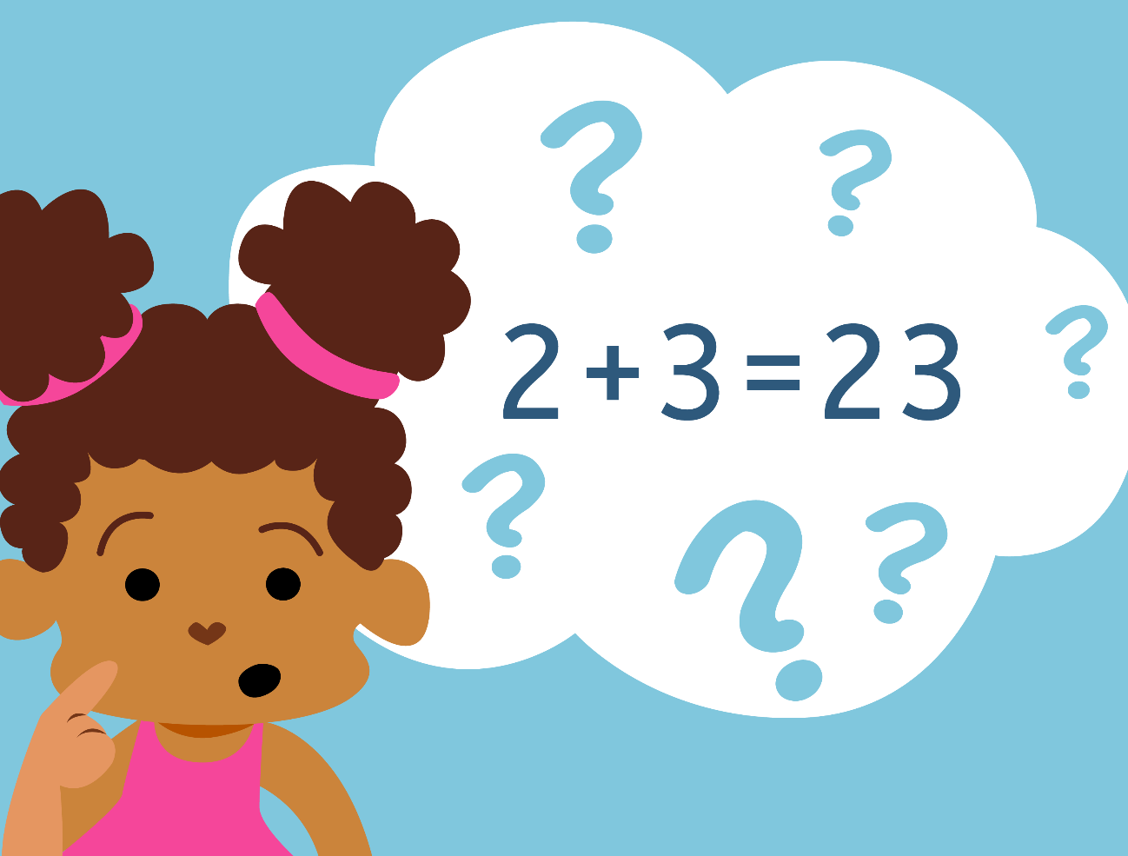
Se trata de un trastorno que afecta a muchas de las actividades cotidianas, ya que las matemáticas son necesarias para la correcta interpretación de las escalas de tiempo (calendarios, horarios, partituras), direcciones (números de calles, latitud, longitud) el manejo de recursos monetarios y hasta para cocinar (seguir una receta con cantidades, tiempos de cocción, etc.). En el niño, se traduce por un fracaso en la adquisición de las operaciones matemáticas básicas. En la adolescencia, muchos pacientes llegan a tener un aceptable uso de conceptos matemáticos sencillos. Sin embargo, la mayoría de ellos tendrán un rendimiento bajo en matemáticas en comparación con sus compañeros.
Al igual que sucede con la dislexia, la discalculia es un trastorno tratable pero no curable. Como, muchos pacientes desarrollan habilidades matemáticas básicas; pero al llegar a la adolescencia, la mitad de ellos continuará presentando una afectación grave. Además, prácticamente no existen estudios sobre el pronóstico a largo plazo de las personas afectadas con este TA. Por último y de cara al diagnóstico diferencial, es necesario conocer otro trastorno denominado “Ansiedad matemática”. Este trastorno puede aparecer en personas discalcúlicas como consecuencia de las dificultades que genera el trastorno del aprendizaje, lo que podría inducir a un diagnóstico erróneo. No se trata de un trastorno menor, ya que las personas afectas evitan las matemáticas, lo que repercute en su rendimiento académico y puede llegar a condicionar su futuro, ya que tienden a elegir actividades o carreras universitarias que no precisan de esta materia. En la ansiedad matemática, una intervención psicológica puede resolver el problema, mientras que la discalculia precisa un enfoque terapéutico distinto.
  - Trastorno del aprendizaje no verbal:
El trastorno del aprendizaje no verbal (TANV) es tal vez el menos conocido de los TA. Esto se debe a varias razones, entre las que se encuentran el hecho de que no exista una definición consensuada para el mismo y el que aún no sea reconocido como una entidad clínica propia desde algunos ámbitos (por ejemplo, no aparece recogido en el DSMIV). Para añadir más confusión, existen diversas entidades que coinciden con las características del trastorno del aprendizaje no verbal (TANV).
Trastorno del aprendizaje socio-emocional, síndrome del hemisferio derecho, síndrome de Gerstmann del desarrollo, DAMP (del inglés, deficits in attention, motor control, and perception) o trastorno del aprendizaje procedimental o procesal son algunos de estos trastornos. El niño con TANV se caracteriza por presentar una alteración en la percepción táctil y visual, así como en la psicomotricidad (torpeza motora, mala coordinación) y por padecer dificultades para la adaptación al material o a las tareas novedosas. También presentan necesidades para la atención táctil y visual, así como en las conductas exploratorias. El perfil se completa con la presencia de una afectación de la memoria táctil y visual, problemas para la formación de conceptos y en la capacidad de resolución de problemas.
Además, pueden presentar déficits en algunas dimensiones del lenguaje como son las praxias orales, la prosodia, los contenidos o la pragmática. Sin embargo, estos pacientes tienen habilidades más preservadas o menos alteradas, como son la atención auditiva y verbal y la motricidad simple. El origen neurobiológico del TANV podría deberse a una disfunción del hemisferio derecho como resultado de un daño o déficit funcional en las conexiones importantes para la integración intermodal.

